C’est un outil dédié à l’analyse des défaillances. Il consiste à tracer 3 graphes portant successivement en ordonnées :  - N x MTTR = ΣTTR, cumul des N durées d’intervention. Ce sera un indicateur de non disponibilité  - N : nombre de pannes enregistrées par familles. Ce sera un indicateur de non fiabilité  - MTTR : moyenne des durées d’intervention. Ce sera un indicateur de non maintenabilité  Les abscisses seront ordonnées par criticité décroissante des familles analysées sur le 1er graphe en N/T.  Exemple :  - Graphe 1 : indicateur de non disponibilité : les familles C et F représentent 44% de l’indisponibilité. La réduction des temps d’arrêt dus à C et F est donc prioritaire. L’analyse des graphes 2 et 3 orientera les actions vers l’amélioration de la fiabilité pour C et de la maintenabilité pour F.  - Graphe 2 : indicateur de non fiabilité : C est du type défaillance répétitive ainsi que A et I. C devra être analysé prioritairement.  - Graphe 3 : indicateur de non maintenabilité : F, H et G sont des pannes durables. F devra être analysé prioritairement.  Graphe 1 en N/T : il a pour objectif l’amélioration de la disponibilité d’un équipement par action sur les sous-ensembles qui grèvent la performance de l’ensemble. Ce graphe permet de déterminer objectivement les pannes à analyse pour les réduire et de voir leur impact sur la disponibilité.  Graphe 2 en N : il oriente vers l’amélioration de la fiabilité des sous-ensembles pénalisants. Il met en évidence les défaillances répétitives. Les actions envisageables sont des modifications techniques, d’organisation et les tâches de maintenance préventive. | 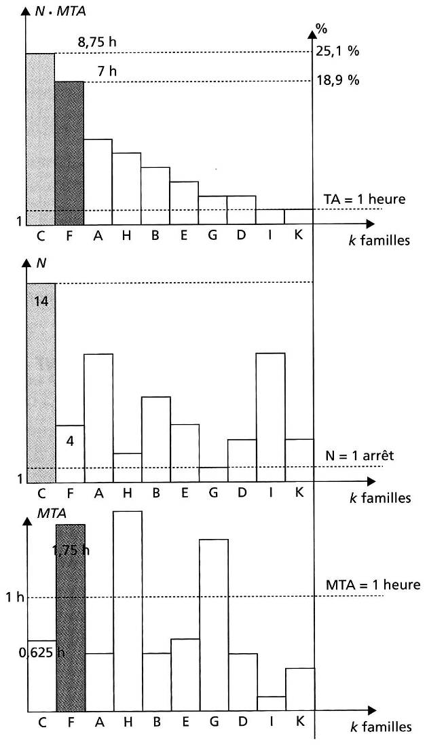
Graphe 3 en /T : il oriente vers l’amélioration de la maintenabilité. Les pistes d’amélioration porteront sur la préparation du travail, la logistique, la formation.

APPLICATION N°1 :
On donne ci-dessous l’historique des interventions d’un dégrilleur d’une station d’épuration.

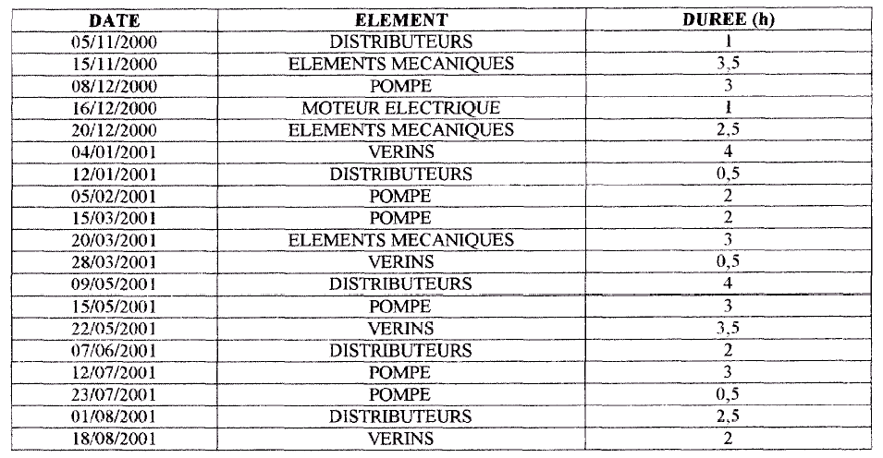

REALISER SOUS EXCEL UNE ANALYSE PARETO EN N/T SUR LES FAMILLES D’ELEMENTS ET CONCLURE.

APPLICATION N°2 :
On donne ci-dessous l’historique des interventions d’une étiqueteuse.
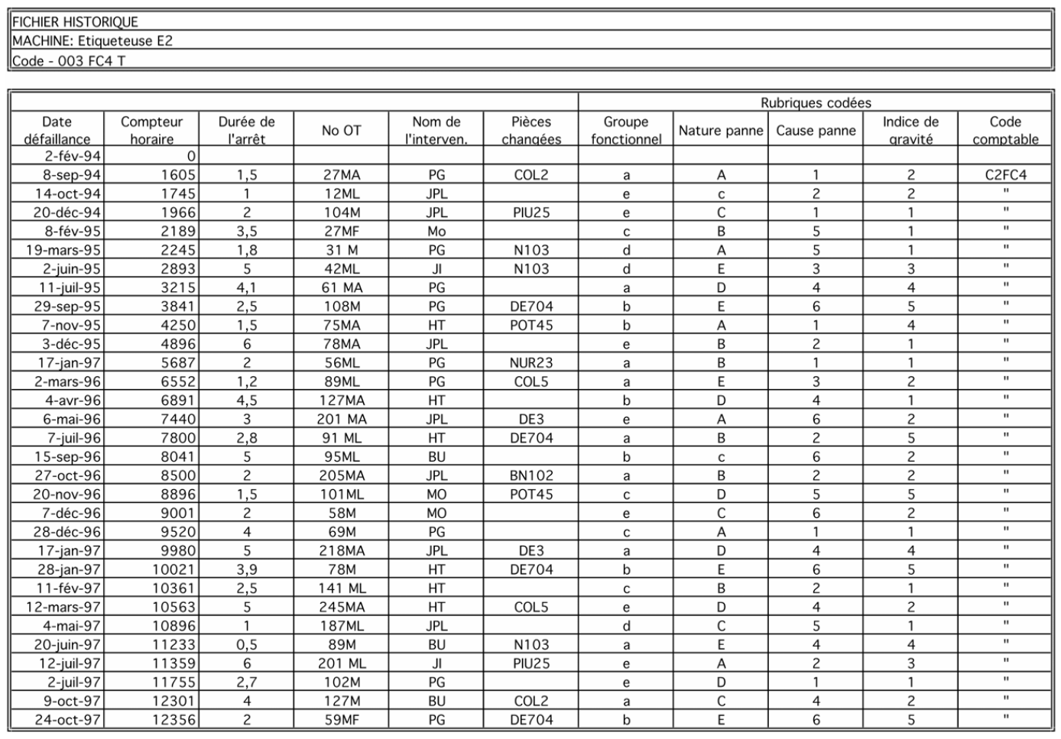

REALISER SOUS EXCEL UNE ANALYSE PARETO EN N/T SUR LES GROUPES FONCTIONNELS ET CONCLURE.

